附件2:会场交通路线指南

**酒店位置**

* 距离成都双流国际机场约27公里、距离成都天府国际机场80公里

* 距离成都火车东站33公里、距离成都火车南站24公里

* 距离成都地铁2号线约1公里（直达市中心）

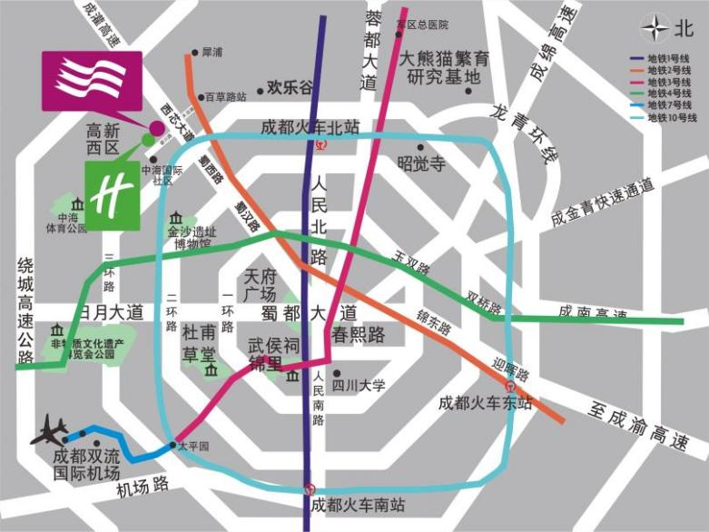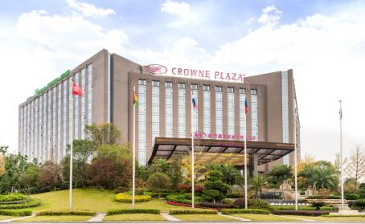

**酒店名称：成都高新皇冠假日酒店（成都市郫都区犀浦街道高新西区西芯大道1号）**

**预定酒店请报会议名称：2023年能源互联网专委会，享受协议价。**

**联系人：舒经理 13408672855**

**参考路线：**

**1.成都双流国际机场**

路线1:双流机场T2航站楼乘坐机场专线10号线（往太平园方向）前往太平园站；站内换乘7号线内环（往武侯大道方向）到一品天下地铁站；站内换乘2号线（往犀浦方向）到百草路站（A口出）；步行1公里，到达成都新希望高新皇冠假日酒店。(约1小时11分钟，7元)

路线2:网约车费用约60元。(27公里，约50分钟车程)

1. **成都天府国际机场**

路线1：天府机场1号2号航站楼乘坐18号线（往火车南站方向）到火车南站地铁站；站内换乘1号线（往韦家碾方向）至天府广场站；站内换乘2号线（往犀浦方向）至百草路站（A口出）；步行1公里，到达成都新希望高新皇冠假日酒店。(约2小时，13元)

路线2：网约车费用约150元。（80公里，约1.5小时车程）

**3.成都火车东站**

路线1：成都东站乘坐地铁2号线（往犀浦方向）到百草路站（A口出）；步行1公里，到达成都新希望高新皇冠假日酒店。（约1小时）

路线2：网约车费用约50元。（33公里，约52分钟车程）

**4.成都火车南站**

路线1：成都南站乘坐地铁1号线（往韦家碾方向）到天府广场站；站内换乘2号线（往犀浦方向）至百草路站（A口出）；步行1公里，到达成都新希望高新皇冠假日酒店。

路线2：网约车费用约40元。（24公里，约40分钟车程）